1. Hacer esto con cada disco creado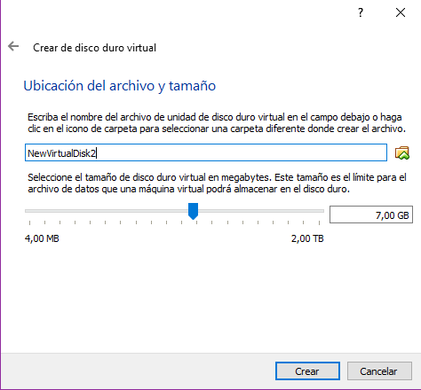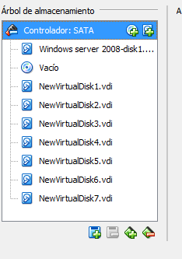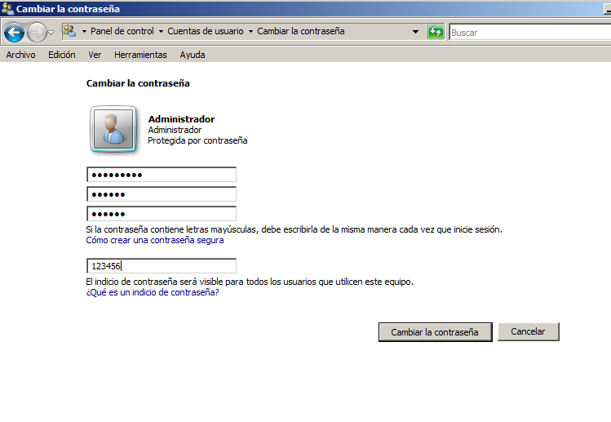
2. Departamentos
   1. DATOS USUARIOS
   2. 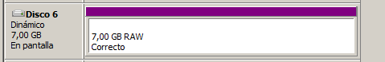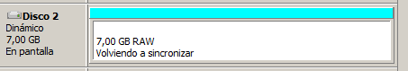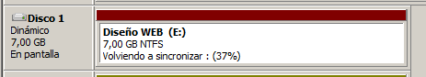
   3. Se corresponde con el volumen reflejado
   4. 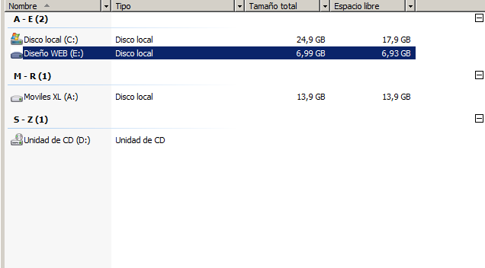
   5. Se han usado 7 discos, con un total de 49 GB

Se han desperdiciado 28 GB del total por configuraciones redundantes